Comment corriger la perspective d’une image avec Gimp
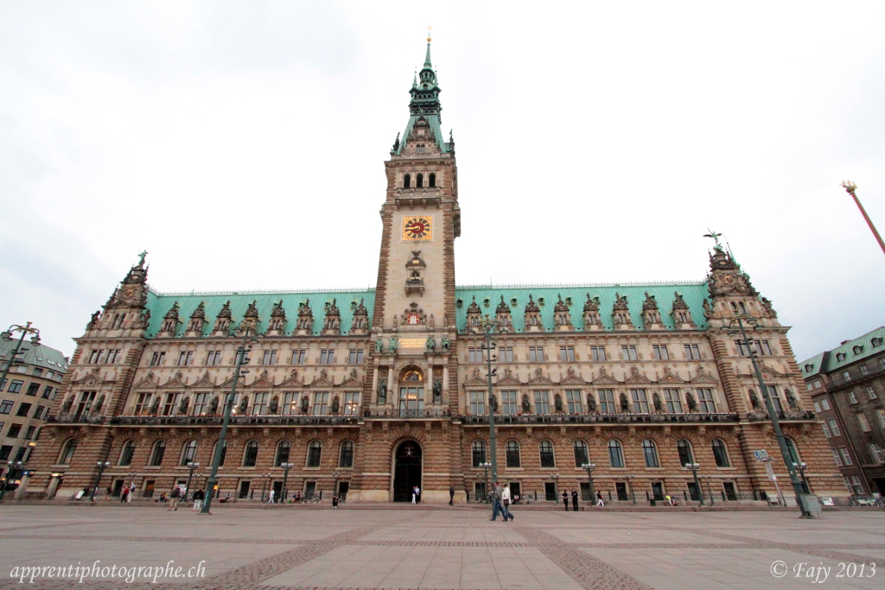
Avec les photos de bâtiments ou d’architecture, la perspective de l’édifice est souvent déformée.
La perspective est essentiellement modifiée par le positionnement du photographe trop près du sujet, le plus souvent par impossibilité de bien se positionner pour prendre une photo d’un monument à cause de l’environnement immédiat de celui-ci.
L’angle de prise de vue n’est donc pas optimal et les lignes deviennent convergentes au lieu d’être parallèles.
Il en est de même si, pour que le sujet tienne en entier sur une image, on opte pour la solution d’un objectif grand angle.
Ces optiques couvrent un large angle de champ et permettent de cadrer une scène si on a peu de recul pour photographier une construction dans son intégralité.
La taille et la distance entre objets proches et lointains varient de manière irréelle suivant leur éloignement.
Cet effet peut être utilisé sciemment pour accentuer les perspectives et exagérer la hauteur apparente d’un bâtiment ou obtenir des déformations.
Dans cet exemple, nous voulons voir le parlement de Hambourg en entier, mais avec un objectif grand angle, avec l’effet indésirable d’une l’impression que l’édifice s’écroule vers l’arrière.
Pour corriger la perspective, nous utiliserons l’outil Perspective du logiciel Gimp.

Pré-requis
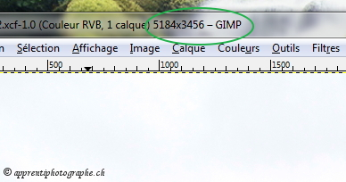
Chargez l’image dans GimpRelevez la taille originale de la photo en pixels (ici 5184×3456) :

Première étape
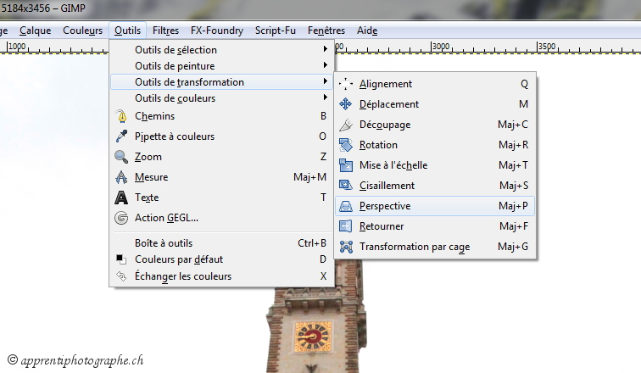
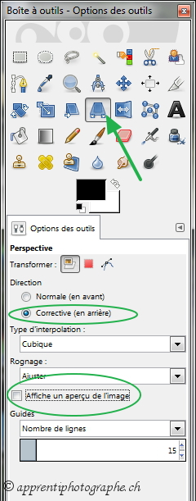
Sélectionnez l’outil Perspective :par le menuou en cliquant sur l’icône Perspective de la palette Boite à outils (flèche verte dans l’image ci-dessous) :Corrective (en arrière) : sélectionnez Affiche un aperçu de l’image : désélectionnez (cela gênerait).Guides : laissez l'option par défaut avec le paramètre Nombres de lignes à 15. Cela vous aidera à contrôler le bon positionnement de la grille.

Autres étapes
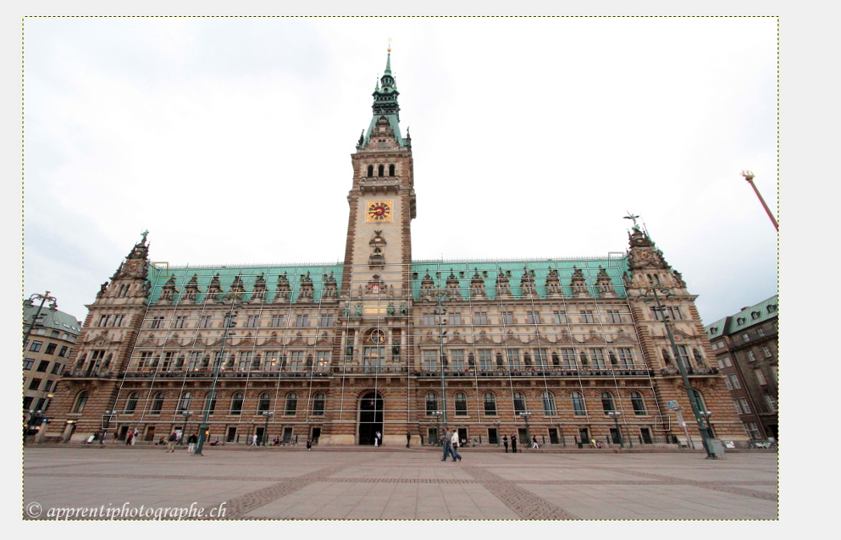
Appliquez le cadre en utilisant des éléments qui devront correspondre à une ligne horizontale ou verticale après correction. Dans l'exemple, choisissez le toit et la première ligne de fenêtres pour les lignes horizontales et suivez les bords intérieurs de chaque tour :
En choisissant le toit du parlement comme ligne horizontale supérieure, la hauteur de la tour centrale sera légèrement exagérée.
Pour corriger cette partie-là également, situez la ligne horizontale supérieure proche du sommet de la tour.
Notez que, selon l’architecture photographiée, une tour peut être légèrement pyramidale.
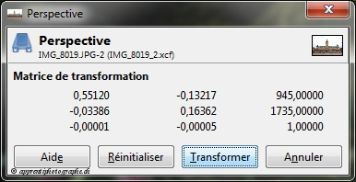
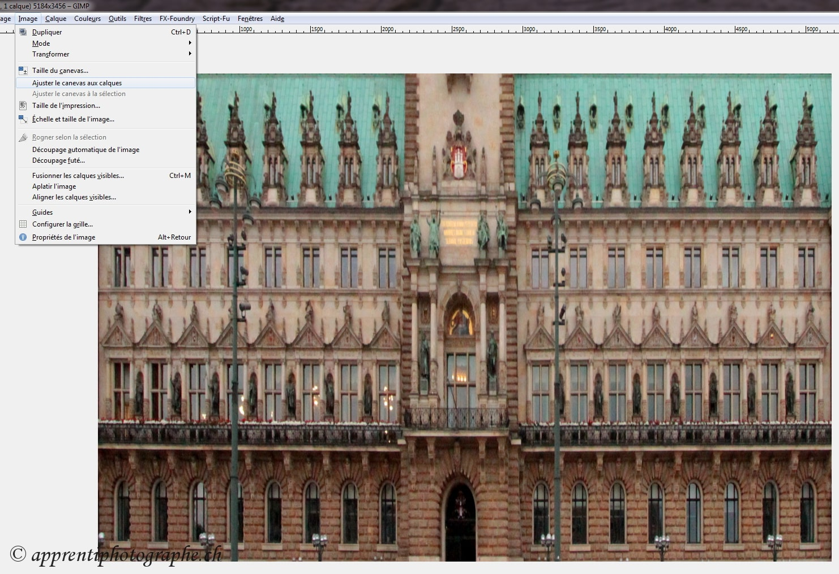
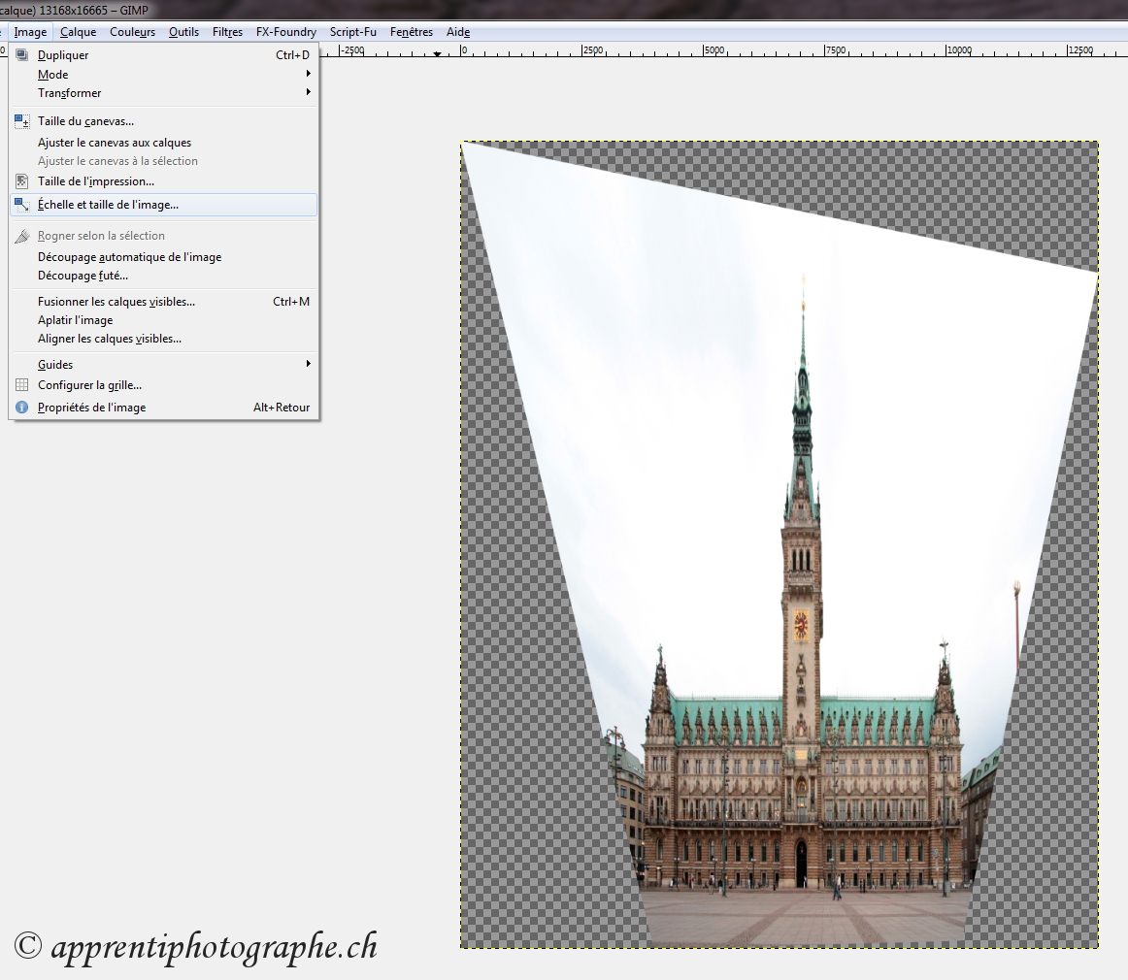
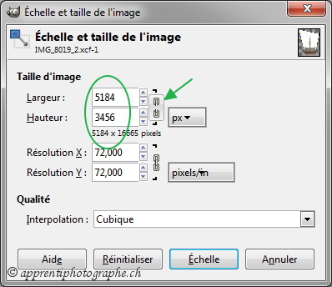
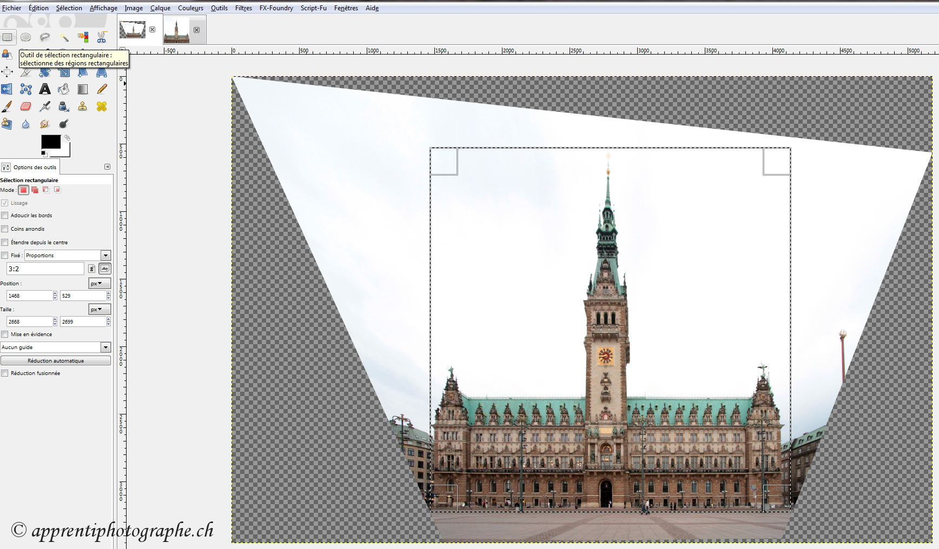
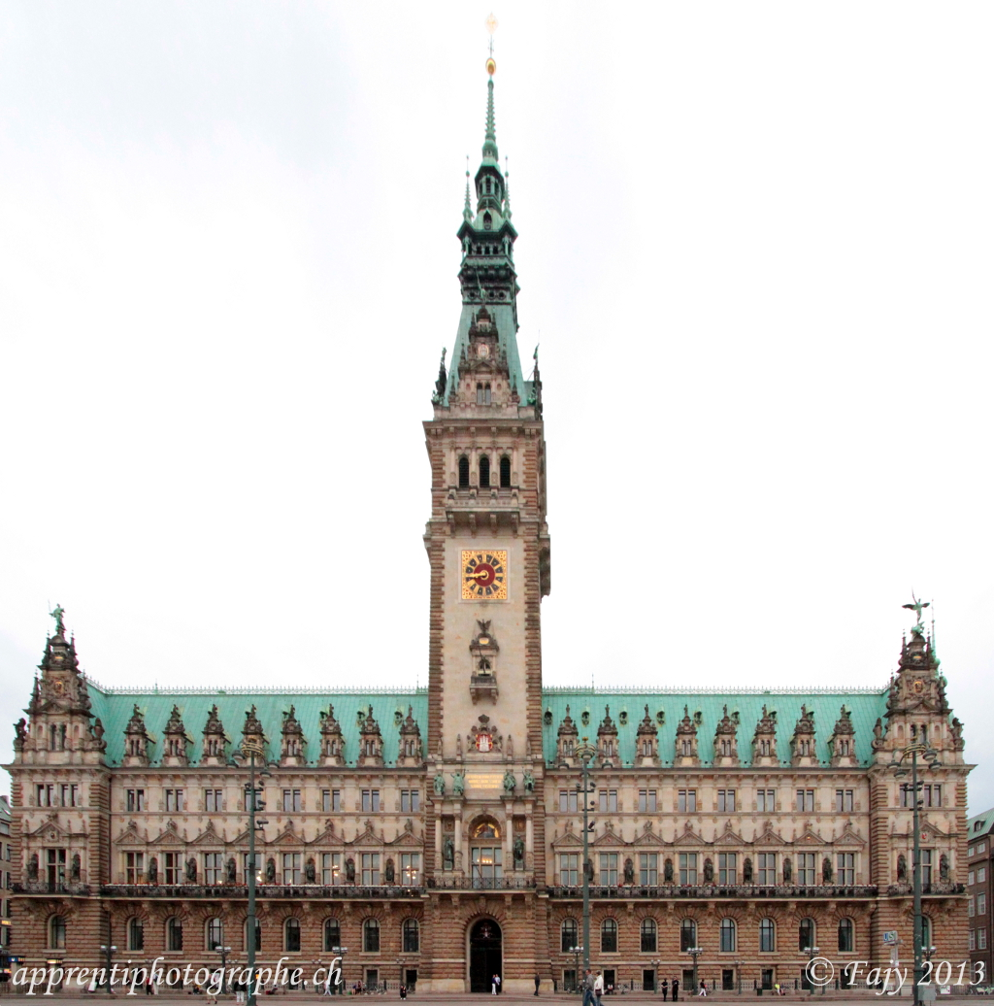
Cliquez sur Transformer de la fenêtre de dialogue Perspective et laissez l’ordinateur faire le travail, ce qui prend quelques secondes avant que le résultat s'affiche :Le résultat ne montre que ce que vous avez a sélectionné avec la grille. Pour voir la photo en entier, ajustez le canevas et réduisez le zoom.La perspective est maintenant correcte mais il reste à corriger les proportions qui ne sont plus du tout réalistes, l’édifice étant très étiré en hauteur.sélectionnez le menu Echelle et taille de l’imageEntrez les valeurs de taille en pixels mémorisées avant d’entamer la transformation (ici 5184×3456), sans oublier tout d’abord de briser la petite chaînette (flèche verte dans l’image ci-dessous) puis, validez avec le bouton Echelle :Il reste à recadrer la photo pour éliminer les parties non-désirées.A l’aide de l’outil Sélection rectangulaire, entourez ce que vous voulez garder puis avec la touche droite de la souris, sélectionnez copier puis Coller comme nouvelle image :C’est terminé, votre image apparait dans une nouvelle fenêtre ou un nouvel onglet :Si vous êtes content du résultat, n’oubliez pas de l’enregistrer.

Conclusion

Problèmes connus

Voir aussi
(fr) Comment corriger la perspective d’une image avec Gimp

Basé sur « Comment corriger la perspective d’une image avec Gimp » par Fajy.

